
L’infographie, l’actualité en images

Support pédagogique du JDE N° 1075
du vendredi 14 mars 2014

Activité 1

1) Lisez les informations données par l’infographie puis répondez à la question posée par le titre en formulant des phrases correctes.
N’oubliez pas…
- d’enchainer les phrases avec des connecteurs ;
- d’utiliser des pronoms ou des synonymes pour ne pas répéter les mêmes mots.

…………………………………………………………………………………………………………………………………………………………
…………………………………………………………………………………………………………………………………………………………
…………………………………………………………………………………………………………………………………………………………
…………………………………………………………………………………………………………………………………………………………
…………………………………………………………………………………………………………………………………………………………

2) Complétez le tableau en traçant une croix dans la bonne colonne. Corrigez l’affirmation quand elle est fausse. Le « ? » signifie que la réponse n’est pas dans le texte.
 | Vrai | Faux | ? | Correction
L’orge est une graminée qui provoque de l’allergie en septembre. |  |  |  | ………………………………………………………………………….  ………………………………………………………………………….  ………………………………………………………………………….
Le pollen est un allergène. |  |  |  | ………………………………………………………………………….  ………………………………………………………………………….  ………………………………………………………………………….
Les Français souffrent moins d’allergies que les Belges. |  |  |  | ………………………………………………………………………….  ………………………………………………………………………….  ………………………………………………………………………….
En cette période, certaines personnes sont ennuyées par le pollen du bouleau. |  |  |  | ………………………………………………………………………….  ………………………………………………………………………….  ………………………………………………………………………….
Le rhume des foins est une allergie provoquée par le foin. |  |  |  | ………………………………………………………………………….  ………………………………………………………………………….  ………………………………………………………………………….

À la page suivante, découvrez une représentation du cycle des saisons.
Activité 2

- Coloriez les arbres pour faire apparaitre les 4 saisons.
- Ecrivez à l’extérieur de l’illustration le nom des saisons et la date de changement de saison.
- Situez la période d’allergies aux arbres, aux graminées et aux herbacées. Pour cela, utilisez 3 couleurs différentes et coloriez le pourtour.
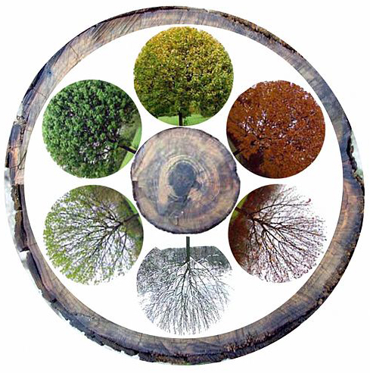

Corrigé disponible sur simple demande auprès de votre consultant régional ou via l’adresse suivante : benedicte.lemercier@lejde.be (merci de préciser le nom et le CP de votre école).

Support pédagogique réalisé par Geneviève Boulanger

JDE – Route de Hannut 38 – 5004 Bouge
Tél. : 081/24 89 86 – Fax : 081/23 12 62 – E-mail : redaction@lejde.be

